## **党史百年天天读 · 6月9日**

**重要论述**

**1941年6月9日**

　　毛泽东和朱德、王稼祥、叶剑英致电刘伯承、邓小平并彭德怀、左权、罗瑞卿。电报提出在河北平原反“蚕食”斗争的政策，指出：日军在冀南之“蚕食”政策，其目的在于缩小我之活动地区，扩大其占领地区。击破这种政策的中心环节，在于有正确的政策，主要应从政治上着手，而不能只是军事进攻或以军事进攻为主。一般说，我党我军在此种三角地带工作的出发点，应该是善于隐蔽自己，保存实力，处处为民众着想，要保护民众，使民众不致吃亏（也就是保存自己）。对于民众中某些被迫应付敌人的行为，不仅不应尖锐地反对（这不是右倾退缩），反而应该因势利导成为带有计划性的应付敌人的办法，甚至成为策略，打破日军分离我军民团结的毒计。单纯的军事斗争，表面上的尖锐对立政策，将引起敌人残酷的镇压，其结果恰恰是造成群众的恐惧，使敌寇得逞其阴谋。在这些地区内应多采用两面政策，加强伪组织伪军工作，多交朋友，不要大吹大擂（荫蔽自己），群众团体及政权只能采取隐蔽的方式，不能与根据地一样。总之，愈能保存自己，团结人民，孤立日寇，就愈能长久坚持。健强由当地干部率领与地方人民有血肉联系的地方武装是坚持平原的基本条件，特别是这种三角地带其作用更为重大。若无此种地方武装单靠把主力分散去进行游击是困难的。

**1992年6月9日**

　　江泽民在中共中央党校省部级干部进修班上发表题为《深刻领会和全面落实邓小平同志的重要谈话精神，把经济建设和改革开放搞得更快更好》的讲话，提出我国社会主义的新经济体制使用“社会主义市场经济体制”的提法。指出：邓小平同志的重要谈话贯穿了一个鲜明的中心思想，这就是：必须坚定不移地全面贯彻执行党的“一个中心、两个基本点”的基本路线，解放思想，实事求是，放开手脚，大胆试验，排除各种干扰，抓住有利时机，加快改革开放步伐，集中精力把经济建设搞上去，不断地把有中国特色的社会主义事业全面推向前进。改革的一个核心问题，就是要从根本上改变束缚生产力发展的原有经济体制，建立充满生机与活力的新经济体制。改革原有的经济体制，是为了清除不利于生产力发展的障碍，使生产力进一步得到解放，从这个意义上说改革也是一次革命，改革也是解放生产力。

**2000年6月9日**

　　江泽民在全国党校工作会议上的讲话中指出：我在广东考察工作时提出，各级党组织和全党同志都应该按照“三个代表”要求，全面加强和改进党的建设，使我们党永远立于不败之地，永远得到全国各族人民的衷心拥护并带领人民不断前进。我提出这个问题，是经过了长时期思考的。在实行改革开放和发展社会主义市场经济的条件下，建设什么样的党、怎样建设党，是一个重大现实问题，直接关系到我们党和国家的前途命运。党的十四届四中全会和十五大提出的党的建设新的伟大工程，就是回答这个问题的。我们在加强和改进党的建设上已取得了一些新的经验。我感到，我们要坚持毛泽东同志、邓小平同志关于党的建设的理论和一系列重要思想，集中起来最重要的，就是要在思想上、行动上坚持做到这“三个代表”。这是我们党的立党之本、执政之基、力量之源。他指出：这些年来，我们积累了一条重要经验：形势越复杂，任务越繁重，斗争越尖锐，我们就越要坚持邓小平理论和党的基本路线、基本纲领、基本方针，坚定不移地集中精力把经济建设搞上去，坚定不移地为实现党在社会主义初级阶段的总目标、总任务而不懈奋斗。不论发生什么事情，这些基本的东西都不能变。这就是我们的主心骨。有了这个主心骨，我们就能“任凭风浪起，稳坐钓鱼船”，真正做到抓住机遇而不丧失机遇，开拓进取而不因循守旧。这篇讲话以《加紧培养适应新世纪要求的中青年领导干部》为题，收入《江泽民文选》第三卷。

**2014年6月9日**

　　习近平在中国科学院第十七次院士大会、中国工程院第十二次院士大会开幕会上发表讲话强调，我国科技发展的方向就是创新、创新、再创新。实施创新驱动发展战略，最根本的是要增强自主创新能力，最紧迫的是要破除体制机制障碍，最大限度解放和激发科技作为第一生产力所蕴藏的巨大潜能。要坚定不移走中国特色自主创新道路，坚持自主创新、重点跨越、支撑发展、引领未来的方针，加快创新型国家建设步伐。

　　他指出，自力更生是中华民族自立于世界民族之林的奋斗基点，自主创新是我们攀登世界科技高峰的必由之路。科学技术是世界性的、时代性的，发展科学技术必须具有全球视野。要准确把握重点领域科技发展的战略机遇，选准关系全局和长远发展的战略必争领域和优先方向，通过高效合理配置，深入推进协同创新和开放创新，构建高效强大的共性关键技术供给体系，努力实现关键技术重大突破，把关键技术掌握在自己手里。我国广大科技工作者要敢于担当、勇于超越、找准方向、扭住不放，牢固树立敢为天下先的志向和信心，敢于走别人没有走过的路，在攻坚克难中追求卓越，勇于创造引领世界潮流的科技成果。

　　他强调，实施创新驱动发展战略是一个系统工程。要深化科技体制改革，破除一切制约科技创新的思想障碍和制度藩篱，处理好政府和市场的关系，推动科技和经济社会发展深度融合，打通从科技强到产业强、经济强、国家强的通道，以改革释放创新活力，加快建立健全国家创新体系，让一切创新源泉充分涌流。要着力加快制定创新驱动发展战略的顶层设计，改革国家科技创新战略规划和资源配置体制机制，深化产学研合作，加强科技创新统筹协调，加快建立健全各主体、各方面、各环节有机互动、协同高效的国家创新体系。要着力围绕产业链部署创新链、围绕创新链完善资金链，聚焦国家战略目标，集中资源、形成合力，突破关系国计民生和经济命脉的重大关键科技问题。

**2017年6月9日**

　　习近平出席上海合作组织成员国元首理事会第十七次会议并发表讲话，强调上海合作组织成员国要强化命运共同体意识，巩固团结协作，携手应对挑战，深化务实合作，拉紧人文纽带，坚持开放包容，携手创造本组织更加光明的未来。他就上海合作组织发展提出5点建议。第一，巩固团结协作。要深化政治互信，加大相互支持，加强立法机构、政党、司法等领域交流合作，构建平等相待、守望相助、休戚与共、安危共担的命运共同体。中方倡议制定《上海合作组织成员国长期睦邻友好合作条约》未来5年实施纲要。第二，携手应对挑战。中方支持落实《上海合作组织反极端主义公约》，主张加强地区反恐怖机构建设，倡议举办防务安全论坛，制定未来3年打击“三股势力”合作纲要。呼吁各方支持阿富汗和平和解进程，期待“上海合作组织—阿富汗联络组”为阿富汗和平重建事业发挥更积极作用。第三，深化务实合作。中方和有关各方正积极推动“一带一路”建设同欧亚经济联盟建设等区域合作倡议以及哈萨克斯坦“光明之路”等各国发展战略对接，上海合作组织可以为此发挥重要平台作用。中方倡议逐步建立区域经济合作制度性安排，支持建立地方合作机制，并积极开展中小企业合作。第四，拉紧人文纽带。中方愿同各方继续做好上海合作组织大学运行工作，办好青年交流营、中小学生夏令营，并主办上海合作组织国家文化艺术节等活动，启动实施“中国—上海合作组织人力资源开发合作计划”。中方倡议建立媒体合作机制，将主办本组织首届媒体峰会。第五，坚持开放包容。中方支持上海合作组织同观察员国、对话伙伴以及其他国家开展合作，赞成本组织继续扩大同联合国等国际和地区组织的交流。

**党史回眸**

**1944年**

　　6月9日 中外记者西北参观团抵达延安。记者团成员有美联社、合众社、路透社、塔斯社等外国新闻社的六名驻华记者，《大公报》、《中央日报》、《扫荡报》、《新民晚报》等国统区新闻单位的十多名中国记者及国民党官员、翻译等共二十余人。该团在延安参观访问一个月左右。中共领导人多次和这批中外记者会见交谈，介绍国共谈判、中共的希望和工作、中共抗战情况。

**1985年**

　　6月9日－15日 首次全国法制宣传教育工作会议通过《关于向全体公民基本普及法律常识的五年规划》。到2018年，共实施7个五年普法规划。

**1992年**

　　6月9日 江泽民在中央党校省部级干部进修班上作《深刻领会和全面落实邓小平同志的重要谈话精神，把经济建设和改革开放搞得更快更好》的讲话，主张我国经济体制改革的目标使用“社会主义市场经济体制”这一提法。

**1998年**

　　6月9日 中共中央、国务院发出《关于切实做好国有企业下岗职工基本生活保障和再就业工作的通知》，提出实行在国家政策指导下，劳动者自主择业、市场调节就业和政府促进就业的方针。

**2018年**

　　6月9日－10日 上海合作组织青岛峰会举行。10日，习近平主持会议并发表讲话，强调要提倡创新、协调、绿色、开放、共享的发展观，践行共同、综合、合作、可持续的安全观，秉持开放、融通、互利、共赢的合作观，树立平等、互鉴、对话、包容的文明观，坚持共商共建共享的全球治理观，不断改革完善全球治理体系，推动各国携手建设人类命运共同体。

**历史瞬间**

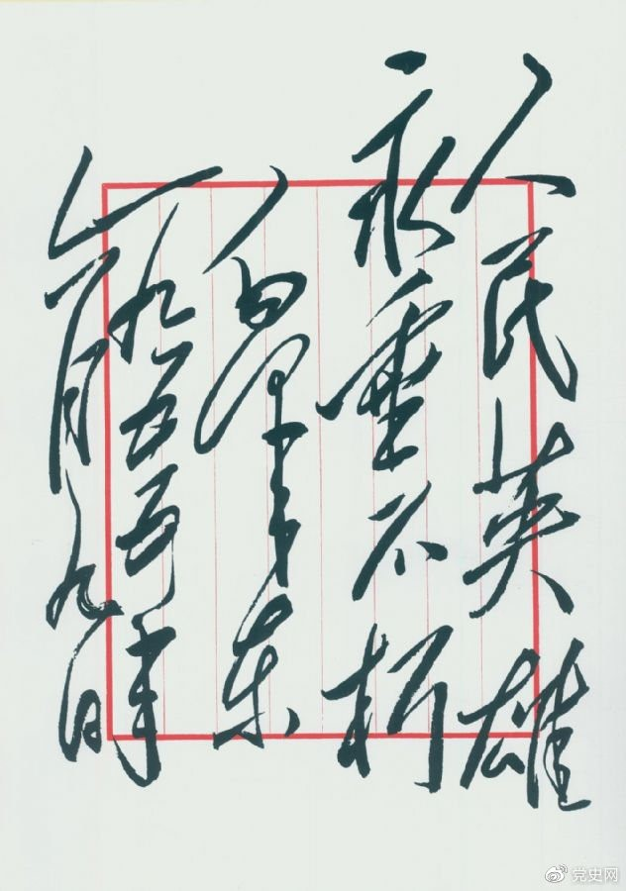

人民英雄永垂不朽（毛泽东为人民英雄纪念碑题 1955年6月9日）